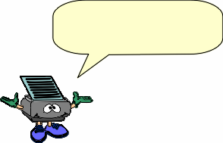
σημεία στίξης
Μπορείς να βάλεις τις τελείες και τα ερωτηματικά που λείπουν; Το ερωτηματικό είναι στο Q!

Σκίζει η πλώρη τα νερά
κι αντηχάνε τα βουνά
Ντούκου μηχανάκι,
ντούκου το παλιό μεράκι

Τρίτη Πέμπτη και Σαββάτο
μες στης θάλασσας τον πάτο
Ποιος θα ρίξει, ποιος θα πάρει
τ΄ ασημένιο το φεγγάρι

Και Δευτέρα και Τετάρτη
ποιος θ΄ ανέβει στο κατάρτι
Μπορείς να βάλεις τους τόνους και να γράψεις με κεφαλαίο τις λέξεις που χρειάζεται. Ο τόνος είναι δίπλα στο Λ
Κι άχου την Παρασκευή
ποιος θα κάτσει στο κουπί

καταγομαι απο τη ροδο. ζω ομως μαζι με τον αδερφο μου, το γιαννη, στην κρητη, το μεγαλυτερο νησι της ελλαδας. η θεια μου η ελενη ζει στην ερμουπολη

